TRƯỜNG ĐẠI HỌC SƯ PHẠM KỸ THUẬT

THÀNH PHỐ HỒ CHÍ MINH

**BÁO CÁO ĐỒ ÁN CUỐI KÌ**

**QUẢN LÝ NHÀ HÀNG**



Nhóm sinh viên thực hiện:

* Nguyễn Nhật Tính MSSV: 20110576
* Nguyễn Phước Công MSSV :20110447

Giảng viên hướng dẫn : Thầy Lê Vĩnh Thịnh

---------------------

Thành phố Hồ Chí Minh, ngày 4 tháng 6 năm 2022

MỤC LỤC

1. LOGIN 4

1.1. Login Form 4

1.2. New User From 4

2. Quản lý 5

2.1. Chia ca cho nhân viên 5

2.2. Quản lý nhân viên làm việc 9

2.3. Lương nhân viên 12

2.4. Quản lý bàn ăn 14

2.5. Bill của bàn ăn 14

2.6. Quản lý các món ăn 14

2.7. Quản lý thực đơn 14

2.8. Thống kê doanh thu 14

2.9. Quản lý các hóa đơn trong ngày 14

2. Nhân viên 17

2.1. Chấm công cho nhân viên 17

2.2. Lịch làm việc của nhân viên 18

2.3. Lương nhân viên 19

2.4. Quản lý thông tin cá nhân của nhân viên 19

2.5. Quản lý bàn ăn 19

2.6. Bill của bàn ăn 19

2.7. Quản lý các món ăn 19

2.8. Quản lý thực đơn 19

# From login

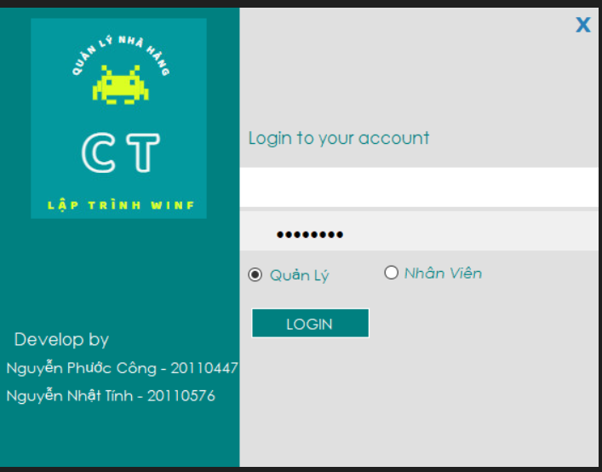

Người dùng được đăng kí dưới quyền Quản lý hoặc Nhân viên

# 1.Quản lý

Quản lý nhân viên , thêm sửa xóa nhân viên , tìm kiếm theo tên của nhân viên

## 2.1Chia ca cho nhân viên

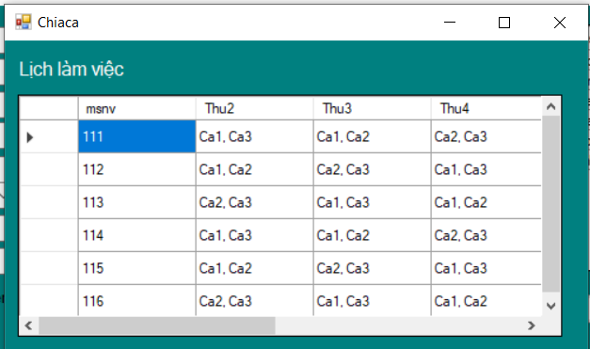

## 2.2Quản lý nhân viên làm việc

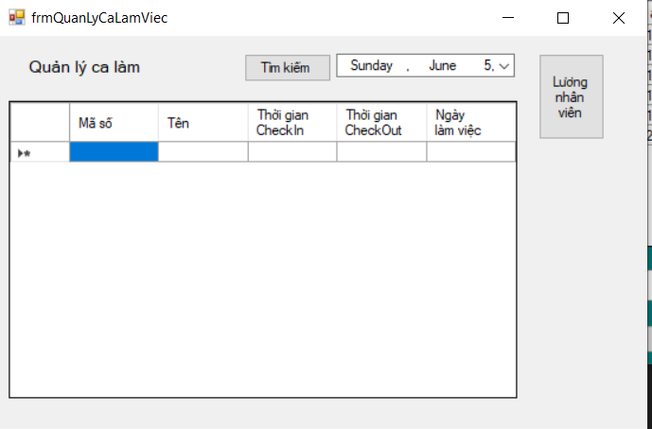

## 2.3 Lương nhân viên

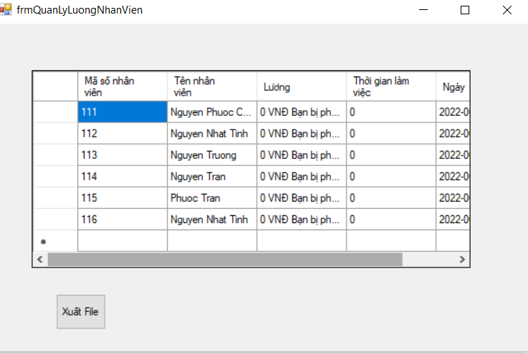

Có thể xuất thành file word

## 2.4Quản lý bàn ăn

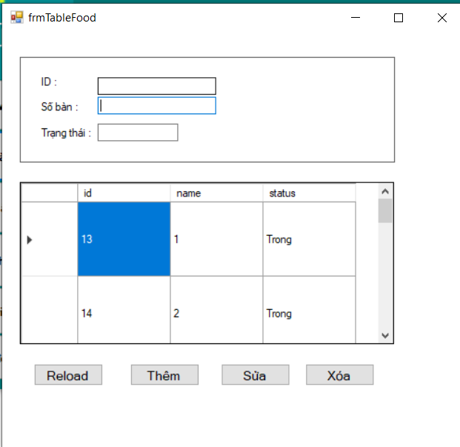

Có thể thêm sửa xóa bàn ăn

## 2.5Bill của bàn ăn

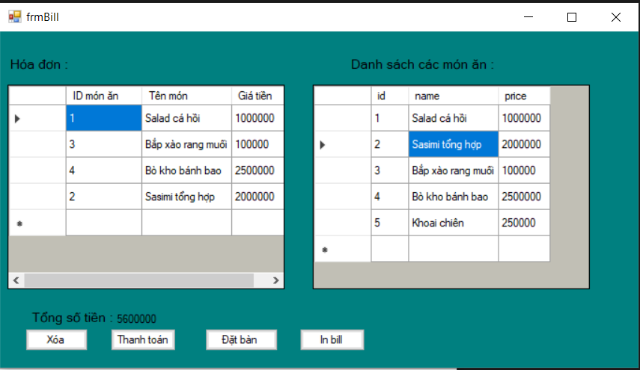

Có thể đặt bàn ăn , khi đặt bàn ăn thì bàn ăn sẽ thay đổi trạng thái và trong Form quản lý các hóa đơn , in bill và thanh toán cho bàn ăn

## 2.6Quản lý các món ăn

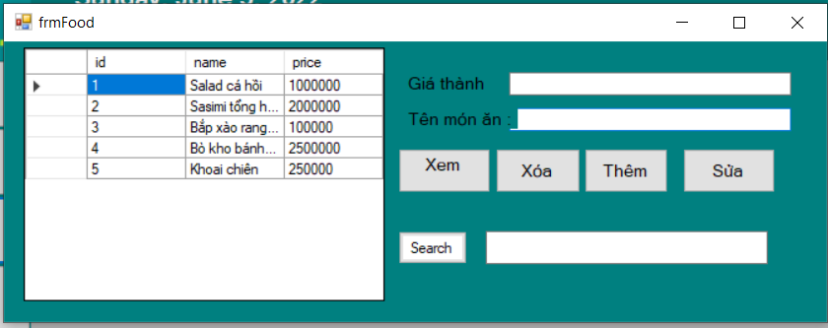

## 2.7 Quản lý thực đơn

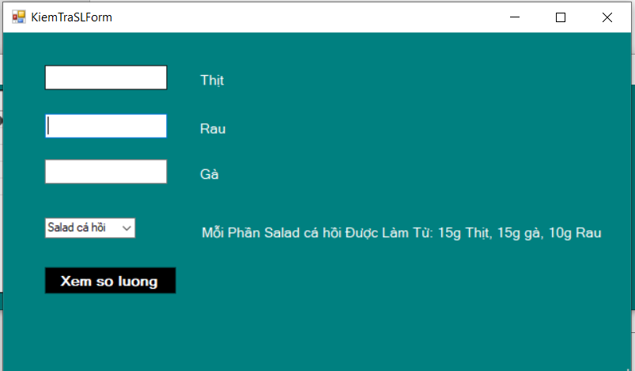

## 2.8Thống kê doanh thu

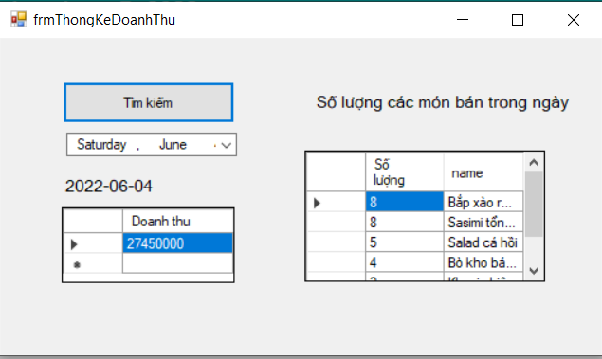

Thống kê doanh thu trong ngày , các món ăn bán chạy trong ngày và có thể

## 2.9Quản lý các hóa đơn trong ngày

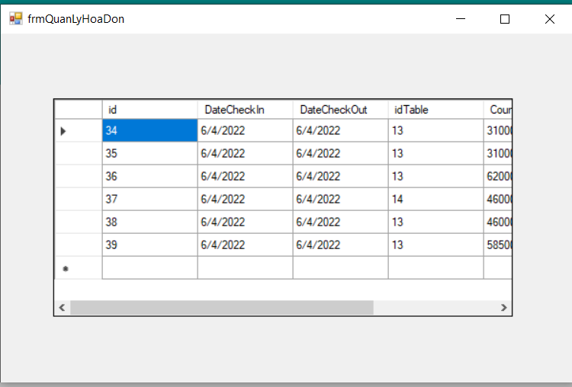

# 2.Nhân viên

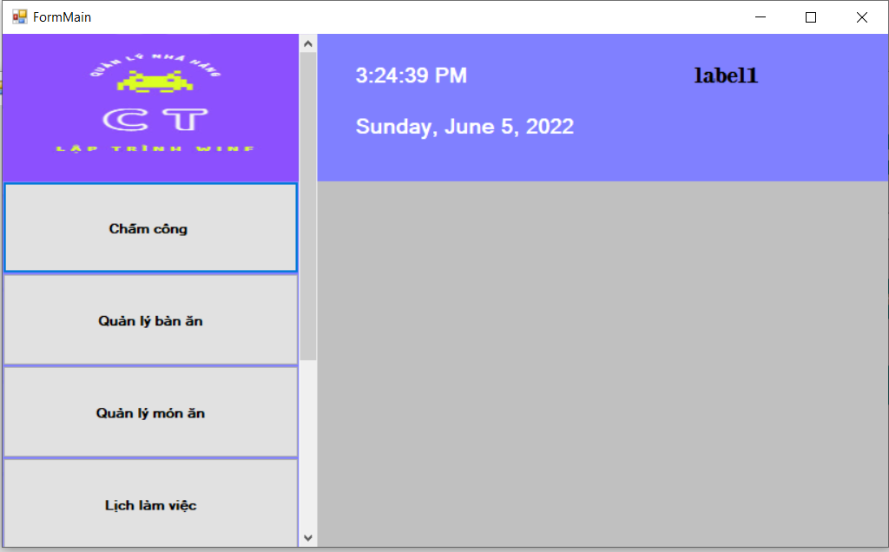

## 2.1 Chấm công cho nhân viên

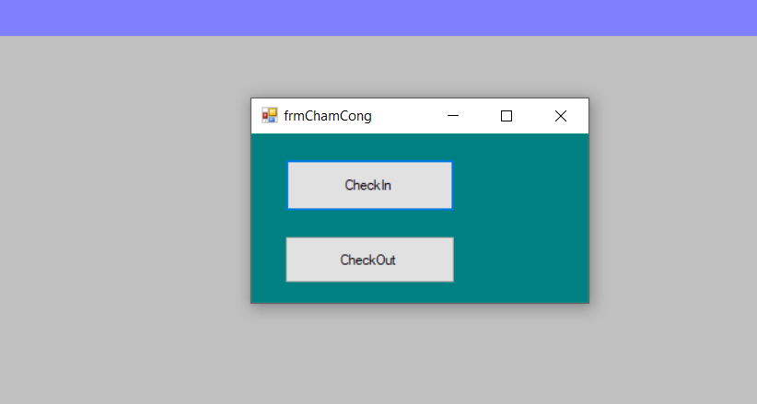

## 2.2 Lịch làm việc của nhân viên

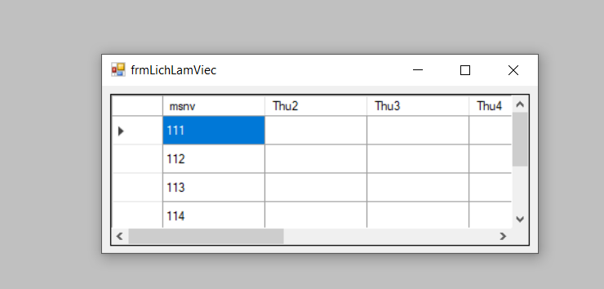

## 2.3 Lương nhân viên

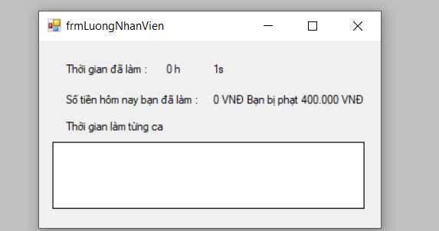

## 2.4 Quản lý thông tin cá nhân của nhân viên

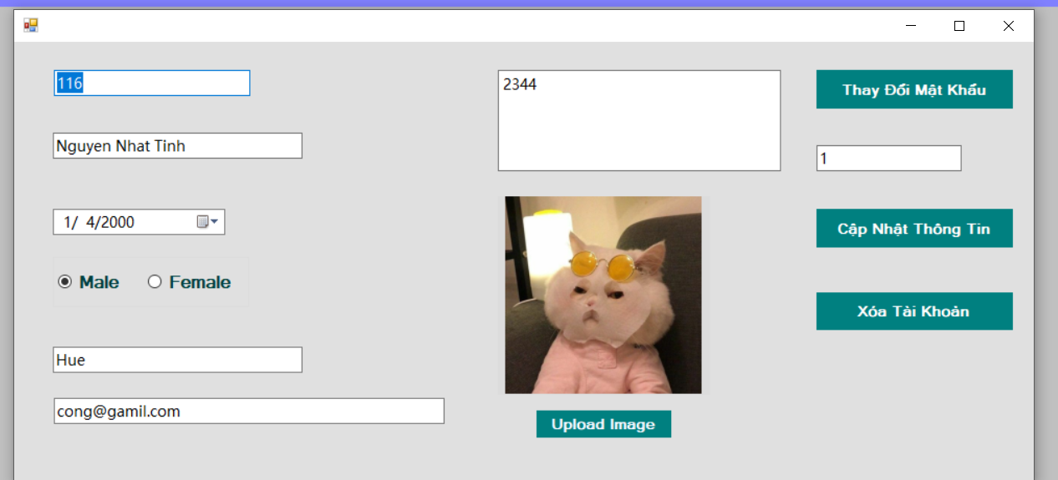

Có thể thay đổi , cập nhật thông tin , thay dổi mật khẩu

## 2.5Quản lý bàn ăn



Có thể thêm sửa xóa bàn ăn

## 2.6Bill của bàn ăn



Có thể đặt bàn ăn , khi đặt bàn ăn thì bàn ăn sẽ thay đổi trạng thái và trong Form quản lý các hóa đơn , in bill và thanh toán cho bàn ăn

## 2.7Quản lý các món ăn



## 2.8 Quản lý thực đơn

